河南工业大学

2020年硕士研究生入学考试大纲

科目名称：结构力学
代 码：820

一、考试目的
要求考生全面系统地掌握结构力学的基本概念、基本理论和基本方法，了解各类结构的受力性能。并且能综合运用结构力学的理论、方法解决具体的问题。

二、考试形式和试卷结构
- 答卷形式：闭卷，笔试，所列题目均为必答题。
- 答题时间：180分钟。
- 试卷结构和考试题型：
试卷共150分，涵盖作图、分析、计算等。基本考试题型为：
（1）作图题；
（2）计算分析题；
（3）其他题型。

三、考察要点
第一章 几何构造分析
1. 几何构造分析中的几个基本概念
2. 平面几何不变体系的组成规律
3. 平面杆件体系的计算自由度
了解几何不变体系、几何可变体系、几何瞬变体系、自由度、约束及其类型等基本概念。
理解和应用几何不变体系的组成规则，会计算平面杆件体系的计算自由度。
第二章 静定结构的内力计算
1. 梁的内力计算
2. 静定多跨梁
3. 静定平面刚架
4. 静定平面桁架
5. 静定组合结构
6. 三铰拱
7. 刚体体系的虚功原理
熟练掌握杆件上的荷载与内力的微分关系、增量关系，并用以定性分析内力图的形状。
熟练掌握静定梁、静定刚架内力计算和内力图的绘制以及静定平面桁架内力的求解方法。
掌握静定组合结构、三铰拱的内力计算和内力图的绘制方法。
理解刚体体系的虚功原理。
第三章 影响线
1. 移动荷载和影响线的概念
2. 静力法作梁的影响线
3. 结点荷载作用下梁的影响线
4. 静力法作桁架的影响线
5. 机动法作影响线
6. 影响线的应用
理解影响线的概念以及与内力图的区别。
熟练掌握静定结构和超静定结构影响线的绘制方法。
掌握利用影响线求移动荷载作用下结构内力的方法。
第四章 虚功原理与结构位移计算
1. 刚体体系的虚功原理及其应用
2. 结构位移计算的一般公式
3. 荷载作用下的位移计算
4. 广义位移的概念和计算
5. 温度改度和支座移动下结构的位移计算
6. 变形体的虚功原理
7. 互等定理
理解变形体虚功原理的概念及其应用。
熟练掌握荷载作用下结构的位移计算方法（主要是图乘法）。
掌握静定结构由于温度改变和支座移动所引起的位移计算方法。
了解互等定理。
第五章 力法
1. 力法的基本概念
2. 超静定梁、刚架、桁架、排架、组合结构等的计算
3. 对称结构的计算
4. 超静定结构的位移计算
5. 超静定结构计算的校核
理解和掌握力法的基本原理。
熟练掌握力法计算各类超静定结构在荷载作用、温度改变和支座移动等情况下的内力和位移，并能够巧妙应用对称性简化计算。
了解超静定结构内力图的校核方法和力学特征。
第六章 位移法
1. 位移法的基本概念
2. 等截面杆件的刚度方程
3. 无侧移刚架和有侧移刚架的计算
4. 位移法的基本体系
5. 支座移动和温度改变时的计算
6. 对称结构的计算
理解和掌握位移法的基本原理。
熟练掌握位移法计算各类超静定结构在荷载作用、温度改变和支座移动等情况下的内力和位移，并能够巧妙应用对称性简化计算。
第七章 渐近法及其他算法简述
1. 力矩分配法的基本概念
2. 多结点的力矩分配
3. 对称结构的计算
4. 无剪力分配法
5. 力矩分配法与位移法的联合应用
6. 超静定结构各类解法的比较和合理选用
了解力矩分配法和位移法的关系及力矩分配法的适用条件。
熟练掌握力矩分配法、无剪力分配法计算超静定结构，并能够巧妙应用对称性简化计算。
掌握力矩分配法与位移法的联合应用。
会根据结构特点合理选用超静定结构各类解法。

参考书：
1、结构力学Ⅰ、Ⅱ基本教程，龙驭球、包世华、匡文起、袁驷主编，高等教育出版社。
2、《结构力学》上下册，朱慈勉主编，高等教育出版社。

附：样卷

硕士研究生入学考试试题
考试科目： 结构力学
注意：1、本试题纸上不答题，所有答案均写在答题纸上
2、本试题纸必须连同答题纸一起上交。
- 分析说明图示体系的几何组成。（2×6=12分）

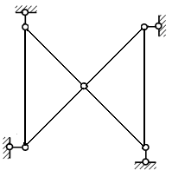 | 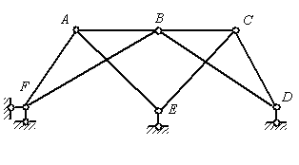
(a) | (b)

- 定性画出下列结构在所示荷载作用下弯矩图的大致性状。（4×8=32分）
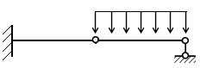 | 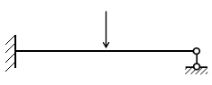
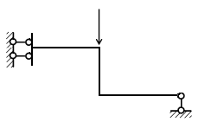 | 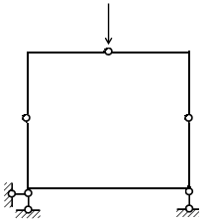

三、如图所示为一静定多跨连续梁。
（1）试作支座B左侧截面的剪力影响线。（10分）
（2）试做截面F的弯矩影戏线。（10分）
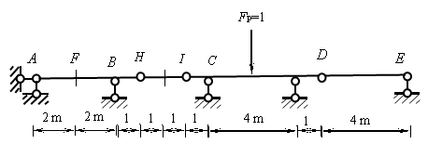

四、将图示超静定结构通过减除约束改造成静定结构（不少于三种选择）。（15分）
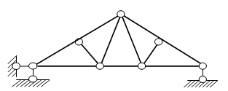
- 如图所示为一静定桁架。
- 试标出全部零杆。（10分）
- 求图示桁架杆件a,b的内力。（12分）
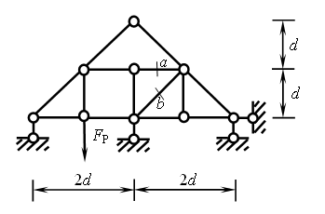
六、用位移法计算图示结构D点水平位移Δ，EI为常数。（24分）
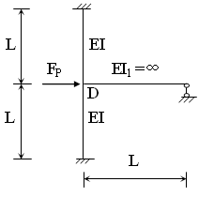
- 根据结构与荷载的特点，选用适当的方法求出结构的弯矩图（EI为常数）。（25分）
